Nr 8/2013 z dnia 26 lutego 2013 r.
Wiadomości lokalne

KAMPANIA 1% w MŁAWIE
ZOSTAW SWÓJ 1% w MŁAWIE

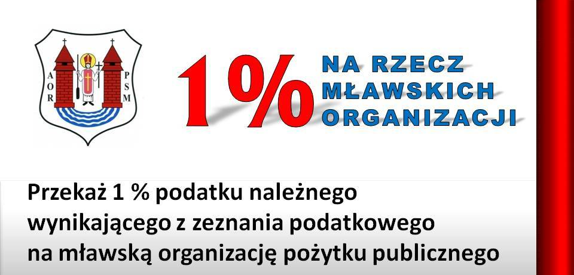
W ramach trwającej kampanii „Zostaw swój 1% w Mławie” Samorząd Miasta Mława zachęca do przekazania 1% swojego podatku na organizacje pożytku publicznego działające w Mławie. Jej celem jest promocja organizacji celem pozyskania jak największej ilości podatników, którzy mogą ich wspomóc odpisem od swojego podatku.
Do Kampanii zgłosiło się 7 stowarzyszeń posiadających status pożytku publicznego
i działających na terenie naszego miasta:
- Katolickie Stowarzyszenie Wspierania Dzieł Miłosierdzia i Ewangelizacji "Serce
za serce"
KRS – 0000132887
- Związek Twórców Ziemi Zawkrzeńskiej
KRS 0000153378
- Klub Sportowy "Zawkrze Mława"
KRS 0000233382
- Polskie Stowarzyszenie na Rzecz Osób z Upośledzeniem Umysłowym
KRS 0000162757 w rubryce "cel szczegółowy" należy dopisać - dla Koła w Mławie
- Stowarzyszenie "Wspólnota Mariacka"
KRS 0000207398
- Stowarzyszenie Rozwoju Wiedzy i Umiejętności
KRS 0000164983
- Chorągiew Mazowiecka Związku Harcerstwa Polskiego Komenda Hufca Mława
KRS 0000291419 z dopiskiem KH Mława

Poniżej prezentacja dwóch pierwszych organizacji:
- Katolickie Stowarzyszenie Wspierania Dzieł Miłosierdzia i Ewangelizacji „Serce za serce
- Polskie Stowarzyszenie na Rzecz Osób z Upośledzeniem Umysłowym
Pełna nazwa organizacji | Katolickie Stowarzyszenie Wspierania Dzieł  Miłosierdzia i Ewangelizacji „Serce za serce”
Numer KRS | 0000132887
Adres do korespondencji, telefon, e-mail | ul. Wyspiańskiego 8, 06-500 Mława, tel. 509 448 719, e-mail: sercezaserce@gazeta.pl, www.sercezaserce.org.pl
Cele statutowe organizacji | Celem Stowarzyszenia jest:  - działalność na rzecz osób niepełnosprawnych, ich rodzin  i opiekunów,  - pomoc społeczna, w tym pomoc rodzinom i osobom w trudnej sytuacji życiowej oraz wyrównywanie szans tych rodzin i osób,  - działalność na rzecz integracji i reintegracji zawodowej i społecznej osób zagrożonych wykluczeniem społecznym,  - działalność charytatywna,  - promocja i organizacja wolontariatu.
Najważniejsze osiągnięcia  w 2012 roku | !) 1) 1) Prowadzenie zajęć profilaktycznych dla młodzieży  niepełnosprawnej.  2) Udział w „Pikniku profilaktycznym pn. „W zdrowym ciele zdrowy duch”, którego głównym organizatorem był MOPS  3) Przeprowadzenie cyklu „Dni skupienia” dla młodzieży niepełnosprawnej.  4) Dwudniowy wyjazd turystyczno-pielgrzymkowy: Płock, Licheń.  5) Spotkanie jubileuszowe z okazji X rocznicy powstania Stowarzyszenia.  - Wyjazd na „Galę Integracji” w Sali Kongresowej PKiN  w Warszawie z okazji Światowego Dnia Osób Niepełnosprawnych.
Wykaz realizowanych projektów w 2012 roku | 1) „Możesz sam zadbać o swoje zdrowie” – zajęcia  profilaktyczne.  2) „Jubileusz X rocznicy powstania Stowarzyszenia”.  3) „Poznajemy naszą ojczyznę” – dwudniowy wyjazd  turystyczno - pielgrzymkowy: Płock, Licheń.  4) „Wspólne świętowanie” – spotkanie opłatkowe.
Umiejętność i skuteczność pozyskiwania środków finansowych z różnych źródeł | Stowarzyszenie pozyskało środki finansowe na realizację zadań publicznych z:  - Miasta Mława,  - Starostwa Powiatowego.
Współpraca z innymi organizacjami, instytucjami, z lokalnym biznesem | - Stowarzyszenie „Bądźmy Razem”  - MOPS w Mławie  - Bank Żywności w Ciechanowie
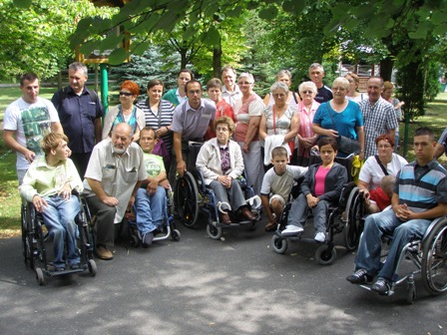

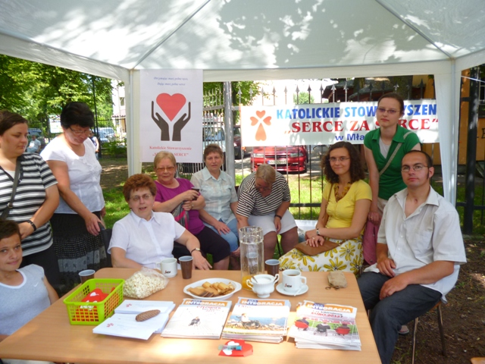

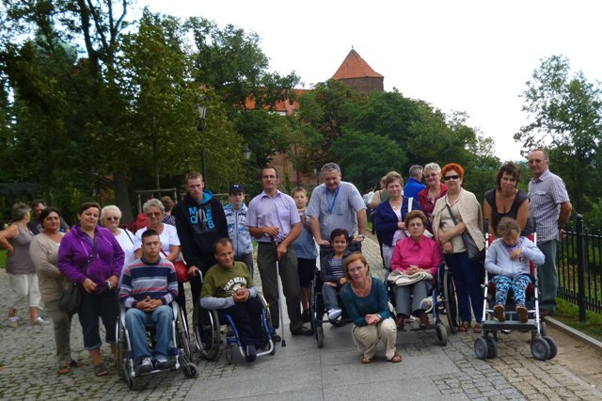
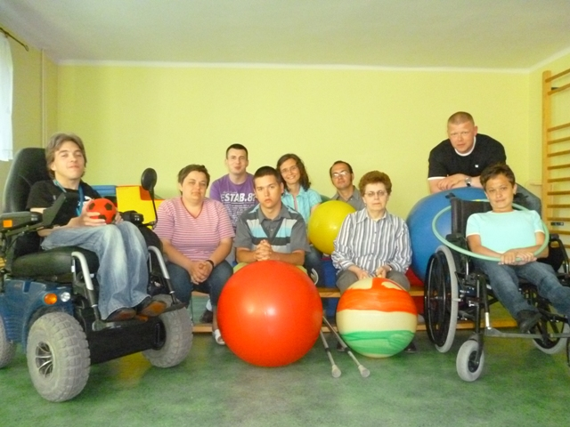

Pełna nazwa organizacji | Polskie Stowarzyszenie na Rzecz Osób  z Upośledzeniem Umysłowym
Numer KRS | 0000162757
Adres do korespondencji, telefon, e-mail | 06-500 Mława ul. Wyspiańskiego 8  e-mail zk.mlawa@psouu.org.pl tel.696 489 933
Kontakt do osoby reprezentującej | Irena Milewska Tel.696 489 933
Cele statutowe organizacji | Naszym celem jest: działanie na rzecz wyrównywania szans osób z niepełnosprawnością intelektualną, tworzenia warunków przestrzegania wobec nich praw człowieka, prowadzenia ich ku aktywnemu uczestnictwu w życiu społecznym oraz wspieranie ich rodzin. (Art. 4. Statutu)
Najważniejsze osiągnięcia w 2012 roku | Prowadzenie przez cały rok dwa razy w tygodniu zajęć terapeutycznych dla 15 osób z niepełnosprawnością intelektualną.
Wykaz realizowanych projektów w 2012 roku | - IV Powiatowy Konkurs Plastyczny pod nazwą „Od A jak Alicja w krainie czarów do Ż jak Żwirek i Muchomorek ulubione postacie z bajek , filmów i książek”  - Program terapeutyczny wspierający aktywność i samodzielność osób z niepełnosprawnością intelektualną  - Dwutygodniowy turnus rekreacyjno- usprawniający  - Integracyjne spotkanie wigilijno-opłatkowe, mające przyczynić się do poprawienia kondycji psychospołecznej osób niepełnosprawnych intelektualnie  - Paczki świąteczne dla osób niepełnosprawnych intelektualnie  - Kiermasz świąteczny
Umiejętność  i skuteczność pozyskiwania środków finansowych z różnych źródeł | Środki pozyskiwane były w ramach otwartych konkursów ofert ogłaszanych przez Urząd Miasta oraz Starostwo Powiatowe oraz z tytułu darowizn i składek członkowskich.
Współpraca z innymi organizacjami, instytucjami, z lokalnym biznesem | Współpracujemy z Katolickim Stowarzyszeniem „Serce za serce”
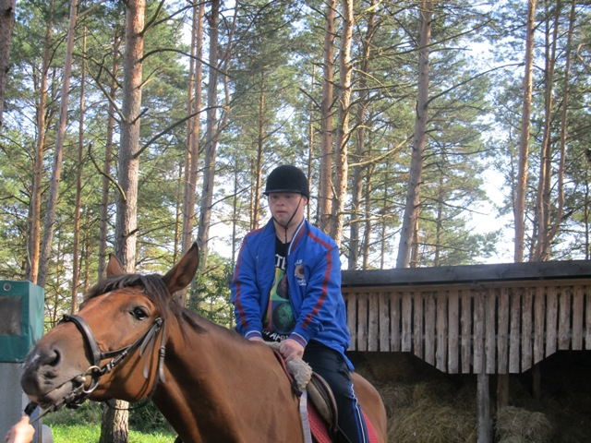
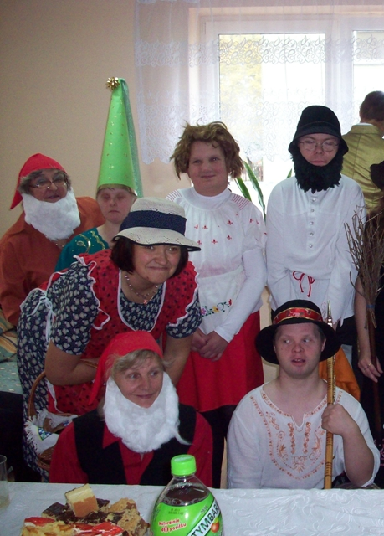

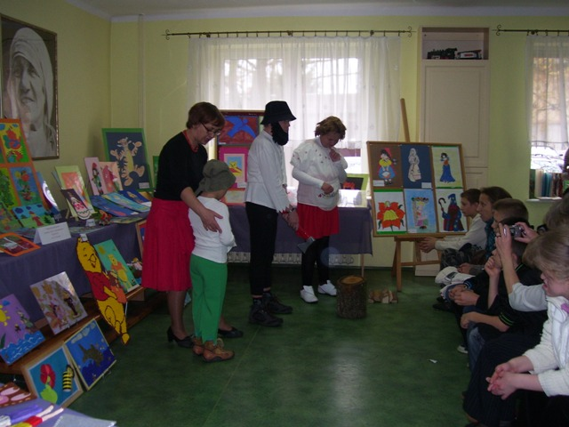
PLEBISCYT O TYTUŁ SPORTOWCA, TRENERA, DRUŻYNY 2012 ROKU

Ruszył Plebiscyt o tytuł mławskiego Sportowca, Trenera i Drużyny Roku 2012. Nominowanych w poszczególnych czterech kategoriach wskazali działacze sportowi, trenerzy oraz dziennikarze lokalnych mediów. Głosowanie potrwa od 25 lutego (poniedziałek) do
5 marca (wtorek). Nominowani czekają na głosy swoich kibiców.
Procedura wybierania laureatów jest podobna jak przed rokiem.
O miejscu w ostatecznej klasyfikacji zadecyduje suma punktów zdobytych w głosowaniu online na stronie www.mlawa.pl, w głosowaniu dziennikarzy sportowych oraz głosowaniu członków Rady Sportu powołanej przez Burmistrza Miasta Mława.
Dodatkowo podczas Gali Sportu wybrana zostanie Impreza Sportowa Roku 2012 oraz Burmistrz, jak co roku, nada tytuły Pasjonatów Sportu.
Tekst regulaminu , opis nominowanych, możliwość głosowania na stronie http://www.mlawa.pl/ankiety/
Tytuły zostaną nadane, a zwycięzcy odbiorą nagrody w czasie Gali Sportu o terminie organizacji której, laureaci i osoby zainteresowane uczestnictwem zostaną powiadomieni.
Już dzisiaj zapraszamy!

KONKURS NA PALMĘ WIELKANOCNĄ
Mławska parafia pw. Matki Bożej Królowej Polski oraz Stowarzyszenie "Wspólnota Mariacka" przy współfinansowaniu ze Starostwa Powiatowego w Mławie organizują konkurs na najpiękniejszą palmę wielkanocną. Rywalizować można w kategoriach indywidualnej i rodzinnej.
Palmy można przynosić do 18 marca (poniedziałek) w kościele Parafii MBKP w godz. 16.00–17.30. Rozstrzygnięcie konkursu nastąpi 24 marca (Niedziela Palmowa) po mszy św. o godz. 10.30. Palmy należy wykonać własnoręcznie. Każda praca musi być opatrzona danymi autora: imię i nazwisko, adres.
Regulamin na stronie internetowej www.mariacka20.pl

Wiadomości ze świata

PRYWATNE, OSOBISTE CZY PUBLICZNE - CZYM SĄ ORGANIZACJE POZARZĄDOWE?
PIOTR FRĄCZAK
Trzeci sektor nie powinien być definiowany w relacji do biznesu lub administracji, ale właśnie jako coś odrębnego – nie opartego ani na idei zysku, ani na idei obowiązku – Piotr Frączak kontynuuje swoje przemyślenia na temat specyfiki organizacji pozarządowych i pokazuje, czemu nie powinny one "liczyć na żadne, nawet państwowe subwencje".
Wbrew przewidywaniom porównanie organizacji i przedsiębiorstw do psów i kotów nie wywołało protestów. Może to taka już zaleta felietonu, że w zręcznie podanej formie daje się znieść wiele.
Ale przecież nie cichej akceptacji czy niewidocznego wzruszenia ramion oczekiwałem, ale dyskusji. Dlatego też chciałbym pójść dalej i temat podrążyć. Spróbować bardziej już na poważnie zmierzyć się z tematem: czym są organizacje pozarządowe, społeczne, obywatelskie...
Felieton Piotra Frączka na stronie http://www.ekonomiaspoleczna.pl/wiadomosc/845142.html
Zachęcamy do lektury.
MIAŁY MAŁO, MAJĄ MNIEJ, CZYLI ORGANIZACJE W KRYZYSIE NGO.PL
- Kryzys dotknął osoby i instytucje, które dają pieniądze organizacjom, a przez to dotknął także je same. Najbardziej straciły organizacje najbiedniejsze: miały tysiąc złotych, niektóre nie mają nic - ngo.pl rozmawia z Janem Herbstem, ekspertem Stowarzyszenia Klon/Jawor, o finansowej kondycji organizacji.
Wywiad Małgorzaty Borowskiej z Janem Herbstem – Stowarzyszenie i Klon/Jawor
Małgorzata Borowska: – Mamy kryzys. Organizacje dostały w kość z tego powodu?
Jan Herbst, Stowarzyszenie Klon/Jawor: – Jak się przyjrzeć wąskim dziedzinom, w których organizacje działają, na przykład kulturze, to widać, że zła sytuacja samorządów ma przełożenie na ich sytuację. „Kołdra jest krótka” i pieniędzy w pierwszej kolejności nie starcza na te sprawy, na które samorządy dostają mało pieniędzy z zewnątrz. Nie ma pieniędzy na te dziedziny, które całkowicie leżą na barkach samorządów, a zatem m.in. dla organizacji kulturalnych. Więc od 2011 wartość pojedynczej dotacji na kulturę spadła.
Czyli organizacje kulturalne są w kryzysie?
Dalszy ciąg wywiadu http://wiadomosci.ngo.pl/wiadomosci/845515.html?utm_source=prenumerata&utm_medium=email&utm_campaign=21.02.2013

KONDYCJA 2012: POGORSZYŁA SIĘ FINANSOWA SYTUACJA ORGANIZACJI NGO.PL
Polskie organizacje pozarządowe dotknął kryzys. W ostatnich dwóch latach pogorszyła się ich sytuacja finansowa. Wysychające niektóre źródła finansowania zmuszają je do coraz większej konkurencji. Sektor wciąż jest silnie rozwarstwiony pod względem dochodów, jednak nierówności te są mniejsze niż jeszcze dwa lata temu.
autor(ka): Stowarzyszenie Klon/Jawor
Przed tygodniem portal ngo.pl przedstawił podstawowe wyniki najnowszego badania Stowarzyszenia Klon/Jawor „Kondycja sektora organizacji pozarządowych w Polsce 2012” ("Kondycja 2012: mniej pomocy społecznej, więcej kultury"). Tym razem ngo.pl prezentuje wnioski dotyczące kondycji finansowej sektora. Przedstawiane wyniki dotyczą budżetów za 2011 rok (ostatni zamknięty rok finansowy).
Mniejsze roczne budżety organizacji
Przeciętna organizacja odnotowała w 2011 roku ok. 18 tys. zł przychodu – to 2 tysiące mniej niż dwa lata temu (w poprzedniej edycji badania). W stosunku do 2009 roku więcej jest organizacji najbiedniejszych, o przychodach nieprzekraczających tysiąc złotych (20% w porównaniu do 17% w 2009 roku). Choć różnica ta balansuje na granicy błędu statystycznego, to oznacza zmianę trendu obserwowanego od 2003 roku. Przez ostatnich 8 lat w każdej kolejnej edycji badania procent organizacji nieposiadających niemal w ogóle przychodów regularnie się kurczył.
Felieton o kondycji polskich organizacji na stronie wiadomosci.ngo.pl/wiadomosci/845344.html?utm_source=prenumerata&utm_medium=email&utm_campaign=21.02.2013

WSPIERAM.TO - POLSKIE WSPIERANIE SPOŁECZNOŚCIOWE
4 lutego 2013 zadebiutowała www.wspieram.to - platforma wspierania społecznościowego, której twórcy zamierzają zarazić Polaków ideą modnego na całym świecie crowdfundingu.
Grupa pełnych pasji młodych szczecinian budowała wspólnymi siłami "Wspieram.to" już od 2011 roku. Zdobyli fundusze na to, by platforma była w pełni profesjonalna. Nawiązali kontakty
z kreatywnymi twórcami z całej Polski. – Start portalu to dla nas wyczekiwany od dawna i niezwykle ważny dzień – opowiadał przed uruchomieniem portalu Marcin Galicki, jego założyciel. – Wierzymy, że idea crowdfundingu, czyli finansowania przez społeczeństwo niezwykłych projektów, spodoba się ludziom.
Portal wystartował i prężnie działa, w lokalnych i ogólnopolskich branżowych mediach ukazało się wiele artykułów, a liczba fanów na oficjalnej stronie Wspieram.to na facebooku skoczyła do imponującej liczby 6,5 tysiąca.
Na www.wspieram.to zaskakuje różnorodność projektów ubiegających się o wsparcie. Wśród wielu kategorii takich jak film, design, moda, muzyka czy książki, każdy internauta wspierający kreatywność może znaleźć coś dla siebie. Wraz z portalem debiutuje dziesięć premierowych projektów, min. projekt nagrania teledysku przez Baltic Neopolis Orchestra, projekt na worek treningowy
o zaskakującym designie stworzony przez coraz popularniejszą firmę Dizeno, projekt innowacyjnej zabawki dla rodziców i dzieci – tekturowe autka i wiele innych.
Na bardzo częste pytanie zadawane przez media "co was wyróżnia na tle działających już na rynku portali wspierania społecznościowego?", zespół Wspieram.to ma zgodną odpowiedź: "Jesteśmy autentycznie zafascynowani zjawiskiem crowdfundingu na świecie i w kraju. Staramy się zapewnić użytkownikom portal o jak najwyższym poziomie funkcjonalności a projektodawcom wsparcie tak potrzebne przy rozwijaniu skrzydeł".
Portal jest przygotowany na ogólnopolską reklamę i promocję projektów, ale zachęca również do samodzielnej promocji swoich inicjatyw. - "Linkujcie na portalach społecznościowych, swoich blogach i stronach, niech wspierający Was znajomi, polecą Was swoim znajomym, czerpcie radość z tego, jak buduje się sieć ludzi, dzięki którym spełnicie swe marzenia".
Źródło: NGO.pl

PRZEKAZUJĘ DAROWIZNĘ ORGANIZACJI. JAK SPRAWDZIĆ JEJ WIARYGODNOŚĆ? NGO.PL
Doniesienia o nieprawidłowościach w organizacjach mogą budzić poważny niepokój darczyńców. Gdzie mogą sprawdzić, czy podmiot, który chcieliby wspomóc, dobrze zarządza finansami? Ngo.pl daje wskazówki, co należy zrobić, by upewnić się, że organizacja jest rzetelna.
Darowiznę może otrzymać każda organizacja, która jest zarejestrowana w Krajowym Rejestrze Sądowym lub jest zgłoszona w innym właściwym dla niej rejestrze (np. uczniowski klub sportowy zgłoszony do starosty). Przypominamy, że proces rejestracji nie jest prosty. Wymaga podjęcia szeregu kroków formalnych: przygotowania statutu, wyboru władz, wypełnienia formularzy do KRS (te bardzo rzadko są przyjmowane przez sądy za pierwszym razem). To tyle na początek. Potem nie jest łatwiej.
Prowadzenie fundacji czy stowarzyszenia nie jest proste i wymaga dużo samozaparcia. Zwłaszcza, że większość organizacji nie zatrudnia ludzi i wszystkie działania wykonywane są społecznie. Trzeba znać i przestrzegać prawa, umieć poradzić sobie z formalnościami i zajmować się administrowaniem, pisaniem sprawozdań, pilnowaniem dokumentacji. Ludzie, którzy się na to decydują robią to dlatego, że chcą rozwiązać jakiś problem społeczny. Chcą robić coś dla innych. I założenie organizacji jest na to dobrym sposobem.
Na wsparcie działań organizacji osoby i firmy przekazują darowizny. Z badań Stowarzyszenia Klon/Jawor wynika, że w 2012 roku 30% Polaków przekazało pieniądze lub dary rzeczowe na rzecz organizacji lub inicjatyw społecznych (jeśli dodać do tego wsparcie przekazane Wielkiej Orkiestrze Świątecznej Pomocy jest to już 70%). Państwo zachęca do przekazywania darowizn – jeśli zostanie ona przekazana na cel społecznie użyteczny (art. 26 ust. 1 pkt 9), można taką darowiznę odpisać od podstawy opodatkowania.
Kiedy mamy wątpliwości
Co jeśli jednak dojdzie do sytuacji, kiedy obawiamy się, czy nasze pieniądze będą wykorzystane na działania realizujące cele, które chcemy wspierać?
Przede wszystkim należy pamiętać, że nieprawidłowości mogą się zdarzyć w każdym sektorze:
w administracji, w biznesie, w organizacjach. To, że podejrzewamy, że zdarzyły się w jednym miejscu, nie oznacza, że dotyczą wszystkich. Zawsze jednak, zanim przekażemy komuś pieniądze, możemy:
1) Podstawowa rzecz – sprawdzić czy organizacja w ogóle jest zarejestrowana i czy nie znajduje się
w stanie upadłości, czy nie ma jakiś zaległości lub wierzytelności. Odpis podstawowych informacji
o organizacjach może pobrać każdy bezpłatnie korzystając ze strony prowadzonej przez Ministerstwo Sprawiedliwości: https://ems.ms.gov.pl/krs/wyszukiwaniepodmiotu. W odpisie można sprawdzić,
np. kto jest aktualnie we władzach, ile osób z zarządu i kto z może reprezentować organizację (może podpisywać umowy, faktury itd.). Jeśli np. tylko prezes/prezeska mogą sami o wszystkim decydować to warto zajrzeć jeszcze do sprawozdań z działalności organizacji. Skupienie władzy w jednym ręku nie musi być złe, ale daje pewne podstawy do większej nieufności, bo organizacja pozarządowa to nie firma.
2) Zainteresować się sprawozdaniami (merytoryczne, finansowe), raportami rocznymi fundacji, stowarzyszenia. Organizacje dbające o swój wizerunek publikują je lub udostępniają na życzenie zainteresowanych. Najłatwiejszym sposobem jest umieszczenie ich na stronie internetowej organizacji. Jeśli na tej stronie nie ma sprawozdań finansowych i merytorycznych to powinno
to obudzić czujność . Bo albo co najmniej świadczy o bałaganiarstwie, albo ostatecznie może nawet oznaczać chęć ukrycia czegoś. Umieszczenie sprawozdań na stronie internetowej organizacji nie jest obowiązkiem (poza OPP, dla których przyjmuje się, że to obowiązek), ale jest dobrą praktyką, która zresztą nic organizacji nie kosztuje. W przypadku OPP można też sprawdzić „zawartość”
sprawozdania na stronie ministra pracy: http://www.pozytek.gov.pl/Opublikuj,sprawozdanie,w,bazie,742.html.
3) Zajrzeć do statutu organizacji (powinien być na stronie organizacji, można też poprosić o niego stowarzyszenie, fundację) i sprawdzić cele organizacji, jak zatwierdzane jest sprawozdanie, jakie kompetencje ma zarząd, czy np. zarządza wszystkim sam prezes, czy jednak cały zarząd realnie odpowiada za działalność organizacji.
4) W fundacji nie jest obowiązkowe (poza organizacjami, które chcą mieć status OPP) powołanie wewnętrznego organu kontroli, np. rady fundacji, komisji rewizyjnej. Warto jednak sprawdzić, czy fundacja ją ma i jakie są jej kompetencje, np. czy rada fundacji może kontrolować działalność zarządu. Posiadanie takiego organu kontroli wewnętrznej może budzić większe zaufanie co do przejrzystości działań.
5) Poszukać informacji o organizacji – w małych środowiskach lokalnych to prostsze zadanie,
w przypadku organizacji o szerszym zasięgu można sprawdzić czy posiadają one strony internetowe
(a rzadko się zdarza, żeby jej nie miały) i czy są na nich umieszczane informacje o aktualnie prowadzonych działaniach.
6) Nie bać się pytać, sprawdzić, czy z organizacją można łatwo się skontaktować i po prostu zadać pytania, które są nam potrzebne do podjęcia decyzji.
Najbardziej nieufni mogą dokładnie sprecyzować, na co mają być wydane ich pieniądze, wskazując konkretne działanie, projekt organizacji. Przekazanie darowizny można dodatkowo potwierdzić umową, mamy wtedy gwarancję, że jeśli zostanie ona złamana (pieniądze wydane zostaną na coś innego) darowizna powinna być nam zwrócona.
Podobne kroki, jak przy przekazaniu darowizny można też podjąć, gdy chcemy wesprzeć w inny sposób fundację, stowarzyszenie, np. przekazać 1%, zostać jej wolontariuszem, przekazać darowiznę jako firma.
Stowarzyszenie Klon/Jawor zaprosiło ekspertów do opracowania zbioru norm prawnych, które organizacje powinny znać. Jest ich około dwustu (zebrane można przeczytać na stronie: http://poradnik.ngo.pl/x/809057).
Źródło: NGO.pl
NA JAKICH ZASADACH WYSTAWIA SIĘ PRACOWNIKOM I WSPÓŁPRACOWNIKOM PIT-11, CZY JAKAŚ KARA GROZI ORGANIZACJI ZA NIEDOPEŁNIENIE TEGO OBOWIĄZKU DO KOŃCA LUTEGO? – na te pytania odpowiada doradczyni serwisu poradnik.ngo.pl.
autor(ka): Monika Chrzczonowicz
Jesteśmy młodym stowarzyszeniem, działamy trochę ponad rok. W zeszłym roku otrzymaliśmy dofinasowanie naszego projektu. Zatrudniliśmy osobę, która go koordynowała na ¼ etatu. Jednak w trakcie realizacji osoba ta wykonała również dodatkowe zadanie w ramach umowy zlecenia. Teraz musimy wystawić jej PIT. Nasza księgowa uważa, że powinny być to dwa PIT-y – na każdy rodzaj umowy oddzielnie. Czy to prawda?
PIT to deklaracja zawierająca informacje o dochodach osoby fizycznej i związanych z nimi „osobistym” podatkiem dochodowym. W samej deklaracji bierze się pod uwagę różnego rodzaju dochody danej osoby – umowy o pracę, umowy zlecenia, umowy o dzieło, renty, zasiłki itd.
Kiedy organizacja wystawia PIT-11?
Organizacja (płatnik) zatrudniająca pracowników albo współpracowników przez cały rok płaci za nich zaliczki na podatek dochodowy, a na koniec roku sporządza dla każdej takiej osoby PIT-11. Jest to roczna deklaracja zawierająca informacje o podatku dochodowym od osób fizycznych związanym
z dochodami danej osoby, uzyskanymi przez nią w tej organizacji. W PIT-11 organizacja ujmuje dochody, z których osoba zatrudniona musi się rozliczyć się w zeznaniu rocznym – dotyczy to wszystkich rodzajów umów zawartych z tą osobą w ciągu roku.
W PIT-11 wykazuje się także dochody zwolnione z podatku dochodowego (np. umowy opłacone
z dotacji przyznanej przez ambasadę, PAFW).
Nie wykazuje się natomiast dochodów, od których odprowadzony został ryczałtowy podatek dochodowy, np. od umów cywilno-prawnych poniżej 200 zł (więcej o takich umowach: „Jaki podatek od umów poniżej 200 zł”).
Jeden PIT-11, w nieprzekraczalnym terminie do 28 lutego 2013 roku, należy przekazać osobie, której dotyczy dane rozliczenie. Drugi egzemplarz PIT-11 wysyłany jest do urzędu skarbowego właściwego dla miejsca zamieszkania podatnika, a trzeci (kopia) zostaje w archiwum organizacji. Dokument jest podpisywany przez zarząd zgodnie ze sposobem reprezentacji albo uprawnioną osobę, np. przez osobę prowadzącą księgowość w zależności od rozwiązań przyjętych w danej organizacji.
Organizacja musi też pamiętać o zachowaniu kopii przesłanych deklaracji oraz potwierdzenia wysyłki – do pracowników, jak i do urzędów skarbowych. Dlatego też należy je wysłać listem poleconym
i zachować potwierdzenie nadania. Jeśli pracownik może osobiście odebrać swój dokument
w siedzibie organizacji, powinien na kopii dokumentu poświadczyć jego odbiór podpisem oraz datą. Mailem można wysłać PIT-11 tylko, jeśli organizacja ma e-podpis (trzeba też upewnić się, że na pewno adres mailowy zatrudnionej osoby jest aktualny, czy się na taką formę przekazania godzi
i poprosić o potwierdzenie otrzymania PIT-11).
Za niewydanie PIT-11 do końca lutego organizacji grozi kara grzywny.
Jedna osoba – jeden PIT
Odpowiadając na pytanie czytelnika. Księgowa nie ma racji – sporządza się jeden PIT-11 dla danej osoby, uwzględniając w nim dochody z tytułu umowy o pracę oraz umowy zlecenia. Deklaracja PIT-11 zbiera wszystkie dochody osoby fizycznej, od których organizacja miała obowiązek naliczyć zaliczkę na podatek oraz podlegają one rozliczeniu w osobistym zeznaniu rocznym (PIT-36 lub PIT-37).
O innych corocznych obowiązkach lutowych związanych z PIT-ami więcej tutaj: Ważne terminy – luty 2013.
Podstawa prawna: Ustawa z dnia 26 lipca 1991 r. o podatku dochodowym od osób fizycznych (Dz. U. 2012 r., poz. 361)
Art. 3 - 1. Osoby fizyczne, jeżeli mają miejsce zamieszkania na terytorium Rzeczypospolitej Polskiej, podlegają obowiązkowi podatkowemu od całości swoich dochodów (przychodów) bez względu na miejsce położenia źródeł przychodów (nieograniczony obowiązek podatkowy).
Art. 37 - (…) - ust. 3. Roczne obliczenie podatku, o którym mowa w ust. 1, płatnicy sporządzają
w terminie do końca lutego po upływie roku podatkowego i w tym samym terminie przekazują podatnikowi oraz urzędowi skarbowemu, którym kieruje naczelnik urzędu skarbowego właściwy według miejsca zamieszkania podatnika, a w przypadku podatników, o których mowa w art. 3 ust. 2a, urzędowi skarbowemu, którym kieruje naczelnik urzędu skarbowego właściwy w sprawach opodatkowania osób zagranicznych.
Źródło: NGO.pl

DWA WZORY SPRAWOZDAŃ DLA OPP ZA 2013 R. NGO.PL
20 lutego 2013 r. opublikowano w Dzienniku Ustaw nowe rozporządzenie w sprawie rocznego sprawozdania merytorycznego z działalności organizacji pożytku publicznego. Rozporządzenie będzie miało zastosowanie do sprawozdań składanych przez organizacje pożytku za 2013 rok.
Rozporządzenie wprowadza dwa wzory sprawozdań: roczne sprawozdanie merytoryczne oraz roczne uproszczone sprawozdanie merytoryczne. Sprawozdanie uproszczone przeznaczone jest dla organizacji, których przychody w danym roku nie przekraczają 100 tys. zł.
Do sprawozdań, które większość organizacji pożytku będzie składać w połowie bieżącego roku, a konkretnie do sprawozdań merytorycznych organizacji pożytku publicznego sporządzanych za rok obrotowy rozpoczęty w 2012 r. stosuje się nadal przepisy rozporządzenia Ministra Pracy i Polityki Społecznej z dnia 23 marca 2011 r. w sprawie rocznego sprawozdania merytorycznego z działalności organizacji pożytku publicznego (Dz.U. z 2011 r., Nr 80, poz. 434).
Więcej o rozporządzeniu pisaliśmy w informacji:
http://wiadomosci.ngo.pl/wiadomosci/843980.html
tekst rozporządzenia:
Rozporządzenie Ministra Pracy i Polityki Społecznej z dnia 12 lutego 2013 r. w sprawie wzorów rocznego sprawozdania merytorycznego oraz rocznego uproszczonego sprawozdania merytorycznego z działalności organizacji pożytku publicznego
http://dokumenty.rcl.gov.pl/DU/rok/2013/pozycja/234
źródło: NGO.pl

EWIDENCJA ŚRODKÓW TRWAŁYCH W NGO NGO.PL
Środki trwałe należą do podstawowych składników majątku większości organizacji pozarządowych. Zakup lub nieodpłatne otrzymanie takich przedmiotów, szczególnie o niezbyt dużej wartości, często stwarza problemy związane z ich kwalifikacją i ewidencjonowaniem w księgach rachunkowych.
autor(ka): Ryszard Kuzia, red. poradnik.ngo.pl
Zakwalifikowanie składników majątku do środków trwałych, ich ewidencja księgowa czy inwentaryzacja, doświadczonym księgowym w organizacjach pozarządowych z uchwaloną i dobrze opracowaną polityką rachunkowości mogą wydawać się czynnościami prostymi. Jednak w wielu organizacjach niemających profesjonalnego wsparcia księgowego po nabyciu wartościowego przedmiotu powstaje pytanie: czy to środek trwały, czy też nie? No to i inne pytania związane
z ewidencją środków trwałych odpowiedziano w nowym dziale w serwisie poradnik.ngo.pl:
"Jak ewidencjonować środki trwałe?" - http://poradnik.ngo.pl/x/838844
Zapraszamy do korzystania!
Źródło: NGO.pl

Można ściągnąć kasę…

KONKURS GRANTOWY „PRACOWNIA TALENTÓW” FUNDACJI TESCO DZIECIOM

„Pracownia Talentów” ma formułę konkursu grantowego dla instytucji publicznych i organizacji pozarządowych. Mogą one zdobyć środki na realizację projektów ukierunkowanych na edukację pozaszkolną oraz rozwijanie pasji i talentów dzieci
i młodzieży. Przewidziana pula nagród wynosi 250 tys. złotych
i pozwoli na sfinansowanie około 50 projektów „Pracowni Talentów” w całym kraju. Termin złożenia aplikacji upływa 7 marca 2013.
autor(ka): Joanna Śpiewla
„Pracownia Talentów” ma pomóc dofinansować zajęcia pozaszkolne dla młodych ludzi, organizowane przez placówki opiekuńczo-wychowawcze, kluby i domy kultury, kluby sportowe oraz organizacje działające w oparciu o założenia streetworkingu czy metodę harcerską.
– Chcemy, żeby „Pracownia Talentów” stała się programem, dzięki któremu lokalne, mniejsze organizacje pozarządowe, kluby czy inne placówki pomogą dzieciom i młodzieży rozwijać swoje pasje i uczyć się nowych, przydatnych kompetencji. To też odpowiedź na liczne prośby spływające do Fundacji, dotyczące możliwości wsparcia finansowego projektów społecznych w obszarze edukacji pozaszkolnej dzieci i młodzieży – mówi Beata Rożek, prezes Fundacji Tesco Dzieciom. Liczymy na to, że zaaplikują do nas ludzie realizujący fantastyczne projekty dla dzieciaków, a my dołożymy wszelkich starań, żeby sprawiedliwie wyłonić najciekawsze z nich. Pomogą w tym jasne kryteria oceny oraz ujednolicone formy aplikacji dla wszystkich organizacji pozarządowych i instytucji publicznych.
Granty, które można pozyskać w konkursie – od 3 tys. zł (projekt krótkoterminowy) do 7 tys. zł (projekt długoterminowy) – mają się przyczynić do wsparcia talentów młodych ludzi. Fotografia, gra na gitarze, koszykówka czy taniec to tylko kilka z szerokiej gamy pozaszkolnych aktywności.
Na finansowanie mogą liczyć projekty będące odpowiedzią na indywidualne potrzeby dzieci i młodzieży. „Pracownia talentów” stawia na edukację na miarę potrzeb indywidualnych dzieciaków, ich społeczności lokalnych i wyzwań, przed jakimi przyjdzie im stanąć w przyszłości.
Warunkiem wzięcia udziału w konkursie jest wypełnienie formularza wniosku (dostępny na stronie internetowej Fundacji www.fundacjatesco.pl), oraz przesłanie go na wskazany adres e-mail. Termin złożenia aplikacji upływa 7 marca. Komisja konkursowa oceni wszystkie nadesłane aplikacje i przyzna środki na realizację tym, które otrzymają największą liczbę punktów. Laureatów konkursu poznamy początku kwietnia 2013.

KONKURSY OFERT NA REALIZACJĘ ZADAŃ WOJEWÓDZTWA MAZOWIECKIEGO
Działania na rzecz przeciwdziałania zaburzeniom życia rodzinnego w związku z nadużywaniem alkoholu
Zarząd Województwa Mazowieckiego ogłasza otwarty konkurs ofert na realizację zadań publicznych Województwa Mazowieckiego w 2013 w obszarze polityka społeczna – Priorytet 2. Działania na rzecz przeciwdziałania zaburzeniom życia rodzinnego w związku z nadużywaniem alkoholu. Oferty można składać od 8 lutego 2013 roku do 1 marca 2013 roku.
Profilaktyka i rozwiązywanie problemów alkoholowych oraz związanych ze współuzależnieniem od alkoholu
Zarząd Województwa Mazowieckiego ogłasza otwarty konkurs ofert na realizację zadań publicznych Województwa Mazowieckiego w 2013 w obszarze polityka społeczna – Priorytet 1. Działania na rzecz profilaktyki i rozwiązywania problemów alkoholowych oraz związanych ze współuzależnieniem od alkoholu. Oferty można składać od 15 lutego 2013 roku do 8 marca 2013 roku.
Regulaminy konkursów:
http://www.dialog.mazovia.pl/konkursy_ofert/ogloszenia_o_konkursach.html

SENIORZY ZNOWU W AKCJI! TO JUŻ SZÓSTA EDYCJA KONKURSU
Towarzystwo Inicjatyw Twórczych „ę” i Polsko-Amerykańska Fundacja Wolności ogłaszają ogólnopolski konkurs dotacyjny „Seniorzy w akcji” skierowany do osób 60 + i do par międzypokoleniowych (osoba 60+ i osoba do 35 lat), które chcą zrealizować projekt społeczny
w oparciu o osobiste pasje. Listy intencyjne można złożyć do 8 marca 2013 roku.
autor(ka): Katarzyna Ścieszka
Towarzystwo Inicjatyw Twórczych „ę” i Polsko-Amerykańska Fundacja Wolności ogłaszają ogólnopolski konkurs dotacyjny „Seniorzy w akcji”. Konkurs skierowany jest do osób 60+ i do par międzypokoleniowych, które chcą zrealizować projekt społeczny w oparciu o osobiste pasje. Chcemy wesprzeć inicjatywy, w których aktywnie uczestniczą osoby starsze. Mile widziane są projekty wspierające aktywność starszych mężczyzn.
Ze środków konkursu przyznamy dotacje na realizację przedsięwzięć, które angażują osoby starsze do działania na rzecz otoczenia, promują współpracę międzypokoleniową, a także sprzyjają rozwojowi wolontariatu osób starszych.
Pragniemy pokazywać, że osoby 60+ są aktywnymi członkami społeczności lokalnych, inicjują ciekawe przedsięwzięcia, pomagają w rozwiązywaniu lokalnych problemów, a bariery międzypokoleniowe są często tylko kwestią stereotypów.
Łączna pula środków przewidzianych na dotacje wynosi 343 000 złotych. Udział w konkursie daje możliwość otrzymania wsparcia finansowego w wysokości od 5000 zł do 12 000 zł. O dotacje mogą ubiegać się osoby 60+ lub pary międzypokoleniowe (osoba 60+ i osoba w wieku 18-35 lat) poprzez organizację pozarządową czy instytucję, która pełni rolę podmiotu aplikującego o dotację
(np. Uniwersytet Trzeciego Wieku, fundacja lub stowarzyszenie, dom kultury). Do tej pory nagrodziliśmy już 167 projektów w całej Polsce.
Zapraszamy do składania listów intencyjnych do 8 marca 2013.
Formularz listu intencyjnego należy wypełnić on-line: www.formularz.seniorzywakcji.pl
Regulamin konkursu i wzór listu intencyjnego dostępny jest na stronie www.seniorzywakcji.pl
Informacji o konkursie udziela Towarzystwo Inicjatyw Twórczych „ę”, tel.: (22) 396 55 16 lub 19 w godzinach od 10.00 do 15.00 e-mail: listy@seniorzywakcji.pl Seniorzy w akcji, bo świat zmieniają ludzie z pasją! Obejrzyj spot konkursu http://vimeo.com/58903165
Zobacz filmy „Seniorzy w akcji” http://www.seniorzywakcji.pl/?a=229
Konkurs „Seniorzy w akcji” jest organizowany przez Towarzystwo Inicjatyw Twórczych „ę”
w ramach programu „Uniwersytety Trzeciego Wieku” Polsko-Amerykańskiej Fundacji Wolności.

KONKURS MPIPS: REALIZACJA ZADAŃ W PROGRAMIE „ŚWIETLICA – DZIECI – PRACA”
Minister Pracy i Polityki Społecznej ogłasza konkurs na dofinansowanie w roku 2013 zadań przyjętych w tym Programie „Świetlica – Dzieci – Praca” na rzecz wsparcia dziecka i rodziny w gminie, w latach 2011-2015. Oferty należy składać w siedzibie Regionalnych Ośrodków Polityki Społecznej Urzędów Marszałkowskich poszczególnych województw w terminie do 29 marca 2013.
Na podstawie art.23 ust.1 pkt. 7a ustawy z 12 marca 2004 r. o pomocy społecznej (Dz.U. z 2009 r.,
nr 175, poz. 1362 ze zm.) Minister Pracy i Polityki Społecznej ogłasza konkurs na dofinansowanie w roku 2013 zadań przyjętych w tym Programie oraz zaprasza podmioty uprawnione do składania ofert.
Na dofinansowanie tych zadań programowych w roku bieżącym zabezpieczone zostały środki finansowe w wysokości 800 tys. zł, przy jednostkowych dotacjach w wysokości 40 tys. złotych każda.
W roku ubiegłym na te zadania rozdysponowane zostały środki finansowe w tej samej wysokości. Udzielono 20 dotacji podmiotom uprawnionym w formie dofinansowania po 40 tys. złotych.
W bieżącym roku również przyznanych będzie max 20 dotacji po 40 tys. złotych każda
na dofinansowanie najlepszych ofert, wybranych spośród zgłoszonych przez podmioty uprawnione do tej edycji konkursu.
O dotacje w tym konkursie mogą ubiegać się gminy oraz podmioty uprawnione, wymienione w art. 3 ust. 2 i 3 ustawy z dnia 24 kwietnia 2003 r. o działalności pożytku publicznego i o wolontariacie, które prowadzą placówkę wsparcia dziennego(świetlice, ognisko wychowawcze, klub młodzieżowy) na podstawie przepisów ustawy z 09 czerwca 2011 r., o wspieraniu rodziny i systemie pieczy zastępczej (Dz. U. z 2011r., nr 149, poz. 887), w tym: uzyskały zgodę na prowadzenie (nowej) placówki wsparcia dziennego lub prowadzą taką placówkę (w tym na zlecenie) oraz podejmują działania programowe
w zakresie podtrzymywania, rozszerzania działalności w tej placówce na rzecz dzieci i młodzieży wraz z organizowaniem zajęć o charakterze socjoterapeutycznym (z programami socjoterapeutycznymi lub elementami socjoterapii), a także wsparcia dla osób bezrobotnych przyjętego w ramach współpracy
z powiatowym urzędem pracy, na podstawie przepisów o promocji zatrudnienia i instytucjach rynku pracy lub w formie wolontariatu.
Postępowanie konkursowe przebiegać będzie zgodnie z przepisami powyżej cyt. ustawy o działalności pożytku publicznego i o wolontariacie, według zasad podanych w ogłoszeniu.
Dotacja Ministra Pracy i Polityki Społecznej przyznana w konkursie nie może przekroczyć 80% kwoty całkowitej przeznaczonej na zrealizowanie oferty konkursowej w programie.
Z dotacji mogą być pokryte wydatki kwalifikowane, przeznaczone na:
- doposażenie placówki wsparcia dziennego (świetlicy, ogniska wychowawczego, klubu młodzieżowego) w celu wzbogacenia oferty zajęć programowych;
- zorganizowanie wypoczynku, w tym wyjazdów edukacyjno-wypoczynkowych tzw. „zielonych szkół” dla dzieci z udziałem rodziców lub innych członków rodziny;
- organizowanie imprez edukacyjno-kulturalnych i sportowych dla dzieci i rodziców;
- zorganizowanie posiłku podczas zajęć w placówce.
Wniesiony wkład własny oferenta nie może być niższy niż 20% kwoty całkowitej przeznaczonej na zadanie programowe przedstawione w ofercie konkursowej. Może on być wniesiony w całości we własnych środkach finansowych lub w połowie we własnych środkach finansowych oraz w połowie, jako wyliczona praca wolontariuszy.
Szczegółowe informacje znajdują się na stronie internetowej ministerstwa http://www.mpips.gov.pl/pomoc-spoleczna/konkursy/rok-2013/ogloszenie-o--konkursie-ofert-podmiotow-uprawnionych-na-dofinansowanie-zadan-w-programie--swietlica--dzieci--praca-na-rzecz-wsparcia-dziecka-i-rodziny-w-gminie--w-latach-2011--2015/

OPRACOWAŁA:
Agnieszka Puzio Dębska
Pełnomocnik Burmistrza ds. współpracy z organizacjami pozarządowymi
tel. 236546433, e-mail: agnieszka.debska@mlawa.pl
Newsletter jest dostępny na stronie internetowej Miasta Mława www.mlawa.pl
w zakładce Społeczeństwo, Organizacje Pozarządowe, Aktualności
Wszelkie uwagi dotyczące przekazywanych treści, sugestie
co do tego, co mogłoby się znaleźć w Newsletterze, proszę kierować
na adres e-mail: agnieszka.debska@mlawa.pl, tel. 236546433

